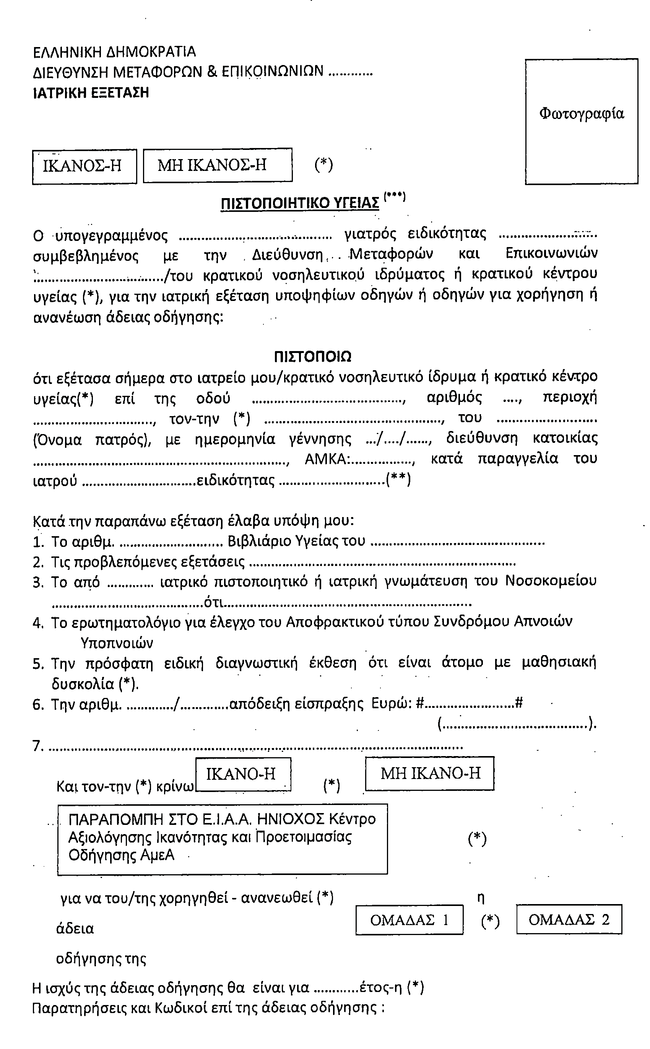
………………………………………………………………………………………………………………………………………….........................................................................................................................................
…../……/20…….
(*) διαγράφεται ότι δεν ισχύει O Ιατρός
(**) Συμπληρώνονται τα στοιχεία του ιατρού που έκανε (υπογραφή –σφραγίδα)
την παραπομπή για ιατρική εξέταση
(***) Συμπληρώνεται από τον ιατρό που διενεργεί την εξέταση πλήν του οφθαλμιάτρου

